尚唯科技报告资源服务系统
提高科研起点 减少科研重复劳动
节省科研投入 加速科学技术转化

西南信息中心·尚唯信息技术有限公司
二0一四年

一、尚唯简介
重庆尚唯信息技术有限公司隶属西南信息产业集团，主营《尚唯产品样本数据库》、《尚唯科技报告资源服务系统》的开发设计和营销服务。

重庆尚唯信息技术公司成立于2002年6月，初期主要瞄准信息处理的市场需求，研发了适用于图书情报、新闻媒体及行业应用的系列化信息处理技术产品，以及包括信息采集、处理、管理、发布、查询检索的集成化解决方案。这些技术产品包括了：尚唯全文检索技术及信息内容管理系统、尚唯异构资源统一管理平台、尚唯科技文献共享服务平台系统、尚唯图文管理系统、尚唯信息雷达系统等，并被应用于维普资讯《中文科技期刊数据库》（全文版）、《中文科技期刊数据库》（文摘版）、《中文科技期刊数据》（引文版）、《外文科技期刊数据库》（文摘版）、《中国科技经济新闻数据库》、维普资讯网（www.cqvip.com）搜索引擎、维普数据库镜像站版检索系统、聚合科技《外文期刊整合服务系统》（FMIF）、重庆图书馆民国文献检索系统、重庆通信学院信息雷达系统、云南锡业集团文献共享服务平台、西藏科技信息研究所文献共享服务平台、贵州省科技信息研究所文献共享服务平台、三峡学院文献共享服务平台、广东省情报所文献共享服务平台、重庆钢铁集团文献共享服务平台、长安汽车股份有限公司文献共享服务平台等。

2009年，尚唯公司加大力量开发和发行《尚唯产品样本数据库》，逐渐将《尚唯产品样本数据库》打造为公司的拳头产品。经过4年的努力，该库已经成为一个325万多个产品数据，总容量达到3.2T的大型海量数据库。并被清华大学、浙江大学、中国科技大学、中国科学院、浙江图书馆、南京图书馆、辽宁图书馆、福建情报所、四川情报所、宁波情报所等一大批用户采用。

2014年，经过集团公司的战略调整，把《尚唯科技报告资源服务系统》纳入公司运营，和《尚唯产品样本数据库》共同营销，经过这次调整，逐渐完善了公司的产品系列，增强了公司的产品核心竞争力，扩大了公司品牌效应；尚唯公司也将为整个市场提供多元化的产品服务，以适应市场日益加强的经济全球化趋势，满足市场各层次客户的产品需求。

二、尚唯科技报告资源服务系统（http://www.rarelit.net）
尚唯科技报告资源服务系统收录众多国外科技报告，为用户提供检索、原文传递以及信息挖掘功能。
科技报告是一种完整而真实反映科研机构或人员所从事科研活动的内容和经验的特种文献，它展示了一个国家或一个机构的科学研究和技术开发水平，是了解科技创新情况的重要渠道，在当前知识信息传播和利用中起着越来越重要的作用，因此世界各国在科技文献收集和应用中都将它列于首位。

◆ 报告来源：
国际货币基金组织、美国能源部DE、世界银行组织、美国国防部收集整理和出版的AD、日本原子能研究所、美国国家航空和航天局出版的NASA、IBM、惠普、美国商务部出版局出版的PB、斯坦福大学、加州大学、华盛顿大学、东京大学原子核研究所……
◆ 收录量：题录文摘收录量已超过263万个记录，能够获取的报告全文数量已超过150万篇，每年新增约5-6万份报告。
◆ 分类体系：参考《中图法》（即中国图书馆图书分类法）学科分类，结合科技报告分类特征进行的三层学科分类，有9个一层分类，向下分为78个二层分类，包含909个三层分类。
◆收录年限：1900年至今。
◆数据更新：中心网站每月更新，镜像站点每季度更新一次。
◆全文格式：PDF文档。
◆标引字段：报告名称、报告号、作者、研究机构、赞助机构、关键词、出版日期、发布国家、语种、分类名称、报告简介、全文类型等。
◆数据容量：题录检索系统约占20个G，全文约占3.5T。
◆检索方式：快速检索、高级检索、分类导航、二次检索等。
◆数据分布：
分类名称 | 题录 | 全文
数理和化学 | 488090 | 219294
天文和地球科学 | 164674 | 59250
生物和医药卫生 | 128307 | 72731
农业 | 41593 | 40355
工业技术 | 659573 | 244221
航空航天 | 688721 | 583309
环境 | 81929 | 28276
军事 | 130998 | 89224
经济和社科 | 311359 | 240893
其他 | 402872 | 127374
合 计 | 2634135 | 1504586
◆题录数据分布比例图（如图1）
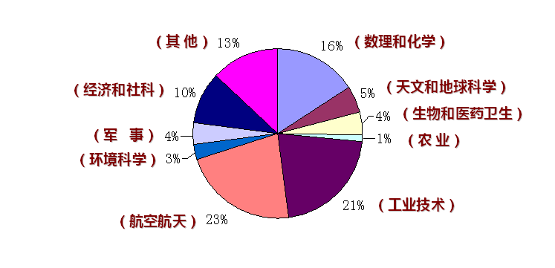
（图1）
◆全文数据分布比例图（如图2）
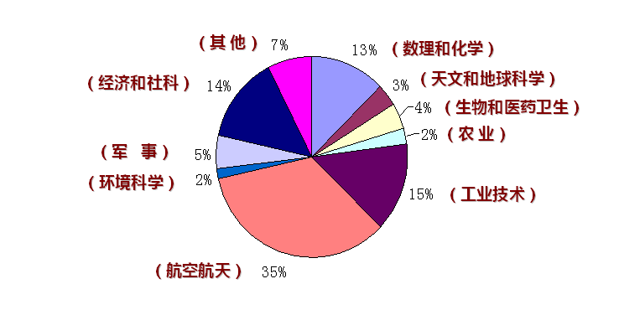
（图2）

2.1 科技报告
科技报告是指科技人员为了描述其从事的科研、设计、工程、试验和鉴定等活动的过程、进展和结果，按照规定的标准格式编写而成的特种文献。
一般专门针对政府出资的科技项目。根据项目的规模和复杂程度，一个项目可形成几篇到几十篇、甚至几百上千篇科技报告。

2.2 科技报告文献的形成过程
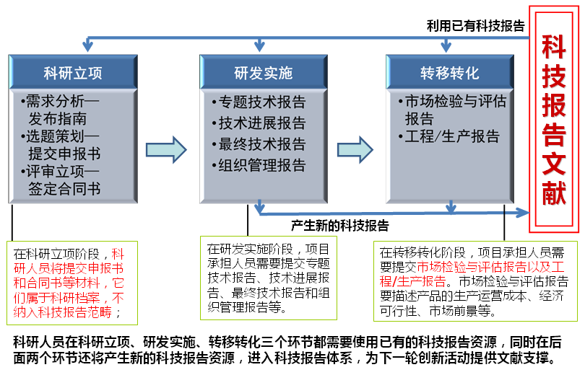
科技报告文献形成的推行者往往是国家政府，政府可以通过国家的科技制度对科研项目进行实时追踪，是实施对重大科研工作的监督者，也是确保工作效率的有力手段。正因如此，通过制度约束了科技报告的形成，完整的保存了科技报告文献。
在科研项目的各个阶段中形成的科技报告，能全面反应科研项目的来龙去脉，既包含现状，也包含回溯，在一定程度上也起到科技档案的作用。正因如此，每一份科技报告，都是权威科研成果的反映。

2.3 科技报告的文献类型
科技报告可以是科学技术研究过程和方法描述、结果或进展总结、研制试验结果分析、某项科学技术问题的现状和发展论述、科学技术考察经过、科研成果记录、具体问题的研究分析、技术性文件、阶段总结和记录等，种类繁多，可以包括正反两方面的结果和经验。不同类型的项目在不同阶段会产生不同类型的科技报告。
从内容角度，可将科技报告分为如下类型：
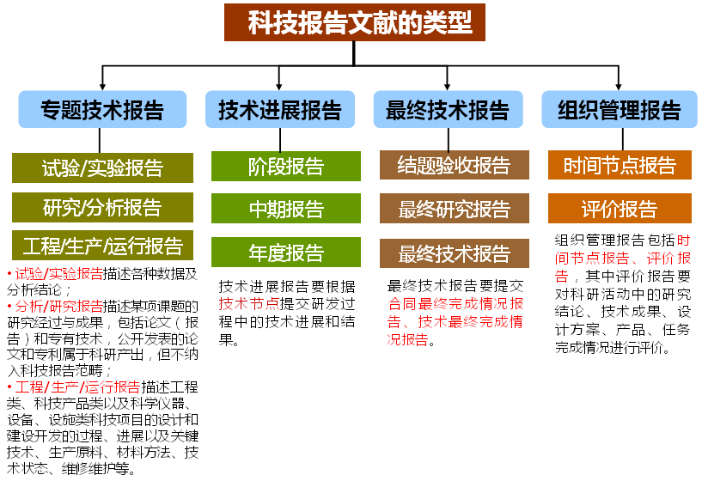 从时间进程角度，可将科技报告划分为进展报告和最终报告。进展报告又可包括月度报告、季度报告、半年度报告、年度报告、中期报告等，这些报告既有技术类报告（例如，有些报告本身就是针对一个专题的论述，按内容可以说是专题技术报告），也有年度执行情况报告等组织管理类报告。最终报告主要体现为最终技术报告和结题验收报告等。
此外，从可共享程度，还可将科技报告划分为公开科技报告、解密或解限科技报告、非保密受限制科技报告、涉密科技报告等。
在现实工作中，很多科技报告是上述几种科技报告类型的混合体。不同类型的项目在不同的阶段会产生不同类型的科技报告。

2.4 科技报告的文献特征
（1)强调可交流性，有严格的编写规范，但一般不经过同行专家评审和专业编辑人员审查。
（2）专业性强，内容详尽。附有图表、数据、研究方法等信息，内容覆盖整个科研过程，能如实、完整、及时地描述科研的基本原理、方法、技术、工艺和过程等，科研工作者依据科技报告中的描述能重复实验过程或重现科研结果。
（3)出版周期不固定，一般为非正式出版物，可以在科研项目的实施过程中随时形成和提交。
（4）有不同的密级划分和使用范围限制。科技报告明确标注有密级或授权使用范围，一般由政府部门或其授权的科技情报机构管理发行，使用非公开发行的科技报告需经严格的授权管理和审批程序。

2.5 科研报告与期刊论文的比较
 | 期刊论文 | 科技报告
产生过程 | 研究者通过承接项目或自主研发后，将研究或思考成果公开发表到期刊出版物上。 | 由政府资助，研究机构、高校或大型企业等承接项目，并根据项目研究过程或资助方要求不定期提交各类报告。
科技含量 | 篇幅较短，概括论述，内容精炼。一些期刊论文往往就是研究者承接的项目结题后的综述报告。 | 以长篇居多，包含丰富的数据、事实、现象等素材，通过跟踪一个项目的多个报告，能完整揭示一个项目的研发过程。
时 效 性 | 项目完成后，根据项目保密要求，研究人员梳理相关文档整理后公开发表，周期较长。 | 根据项目研究进度或资助方要求提供进度报告，按保密要求确定是否公开。非密报告的获取比较及时。
文献内容 | 涉及各类思想、方法、讨论、结论等。通过期刊论文，能够知道一个项目已经完成了。 | 完整记录一个项目的研究过程，包含研究人员的心得等，通过跟踪科技报告，能够知道一个项目是如何完成的。

2.6 科技报告的密级
按报告的使用范围可划分为：绝密报告、机密报告、秘密报告、非密限制发行报告、非密报告、解密报告等。属于保密的科技报告大多属于军事、国防工业和尖端技术成果。
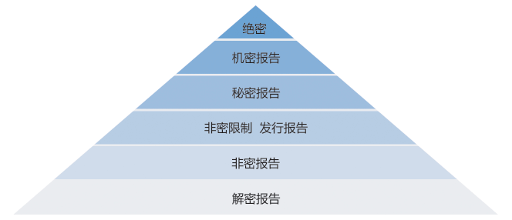
2.7 美国四大报告简介及编号规则
 | 报告简介 | 编号规则
PB报告 | 1945年 6月美国成立商务部出版局，负责整理、公布从第二次世界大战战败国获取的科技资料，并编号出版，号码前统一冠以"PB"字样。PB报告的内容绝大部分属科技领域,包括基础理论、生产技术、工艺、材料等。70年代以后，侧重于民用工程技术。 | PB报告的编号原来采用PB代码加上流水号，1979年底，PB报告号编到PB-301431后，从1980年开始使用新的编号系统，即PB+年代+顺序号，其中年代用公元年代后的末2位数字表示。如：PB95-232070。
AD报告 | 美国国防部所属研究所及其合同户的技术报告均由当时的美国武装部队技术情报局(ASTIA) 整理，并在规定的范围内发行。AD报告即为这个情报局出版的文献。PB、AD报告的主要检索工具为美国《政府报告通报和索引》。 | AD报告根据密级不同，编号也不同。A表示公开，B表示非密限制发行，C表示秘密、机密，D表示军事系统专利，E表示共享书目输入试验，L表示内部限制使用，P表示专题丛书或会议论文集中的单行本，R表示属于国防部和能源科技情报联合协调委员会提供的能源科学方面的保密文献。
NASA报告 | 美国国家航空与宇宙航行局拥有的研究机构产生的技术报告。主要内容为：空气动力学、发动机及飞行器结构、材料、试验设备、飞行器的制导及测量仪器等。主要检索工具为《宇航科技报告》(STAR)。 | NASA报告的报告号采用“NASA+报告出版类型+顺序号”的表示方法。由“TR”表示技术报告，“TN”表示技术札记，“TM”表示技术备忘录，“TP”表示技术论文，“TT”表示技术译文，“CR”表示合同用户报告，“SP”表示特种出版物，“CR”表示会议出版物，“EP”表示教学用出版社物，“RP”表示参考性出版物等。
DE报告 | 1946年美国建立原子能委员会，简称AEC；1975年该委员会改名为能源研究与发展署 (简称 ERDA)；1977年该署又改组扩大为美国能源部(简称DOE), 1978年7月起逐渐改为冠以DOE的科技报告。内容仍以原子能为重点。其主要检索工具为《核子科学文摘》。 | DE报告原称DOE报告，从1981年开始，能源部发行报告都采用“DE+年代+顺序号”的形式，如“DE95009428”表示1995年第9428号报告，而“DE+年代+500000”以上号码则表示从国外收集的科技报告。

2.8科技报告的价值
（1）科技报告的文献价值
其一，时效性
科技报告无需经历出版物那样的较长时间的审核和流程，即可发布出来，因此具有极高的时效性；

其二，客观性
大部份科技报告着重记录与描述一些实验、研究、观测、调查等的结果、状态、现象等，在此基础上进行总结、归纳、预测或提出问题，是经历一些实例论证得出的结果，具有较高的严谨性和客观性；

其三，权威性
项目大多由国家级别的机构组织主导，其研究团队、设备、理论支持等软硬件条件过硬，其发布的报告具有权威性，信息含金量高，极具参考价值；

其四，回溯性
科技报告涉及到能源、交通、环境、航空航天、法律、数学化学、国防、军事、社会、经济、农业、人口等基础科学、关键领域和高新尖技术领域，代表国家科技发展的战略思路和方向；同时，科技报告制度形成很早，科技报告档案保存较完善，可回溯性强，因此科技报告对我们研究科技相关领域的科技发展历程、发展近况以及未来的研究动向都是必不可少的工具。

（2）科技报告的应用价值
◎ 承接国家科技项目
科技报告文献是国家权威机构资助的科研项目的完整揭示与积累，利用科技报告文献能帮助高校或企业的研究院或实验室承接国家科技项目，并帮助完成项目研究。

◎ 科研立项，科学研究
通过科技报告，能帮助科研人员进行科研选题立项，提高科研的起点；在研究遇到问题，瓶颈时，参考科技报告，能够找到解决问题的方向和方法。

◎ 科技查新，成果鉴定
有价值的期刊文献往往是科技人员主导或参与一个科技项目后将项目的相关文档整理发表的公开文献，但一部分的科技项目密级要求高，通过期刊文献无法查新，通过科技报告的文摘文献却能查新。

◎促进企业自主创新
科技报告是国际前沿与尖端科学技术的研究成果文献，对大型国有企业的技术升级，产品升级具有重要的参考价值，如纳米材料，新能源等。

2.9 尚唯科技报告资源服务系统检索步骤
本系统的查询检索步骤如下：
（1）进入《尚唯科技报告资源服务系统》主页面，用户按事先规定的方式（帐号方式或IP方式）登录“尚唯科技报告资源服务系统”。
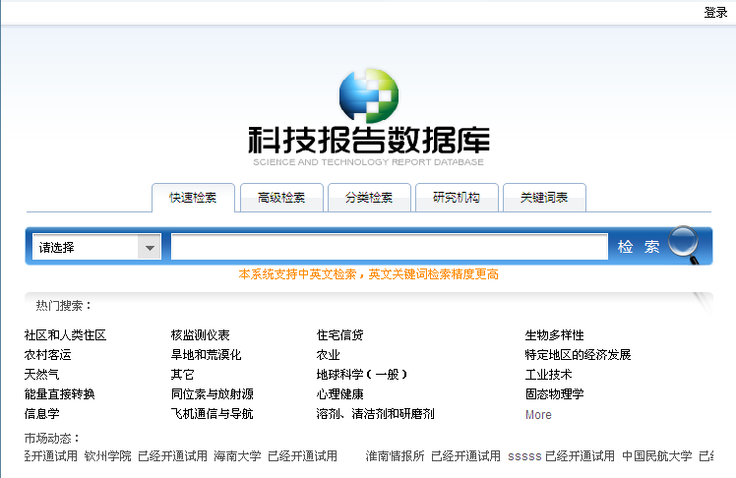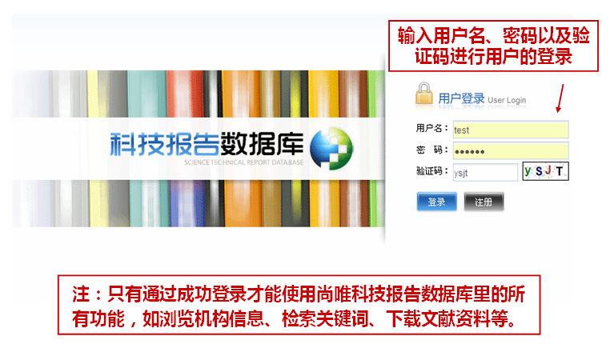

（2）在检索框左边的下拉菜单中选择检索字段，如题名、文摘、作者、报告号、关键词、出版时间等。
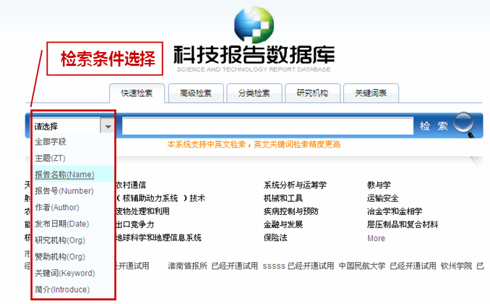

（3）在检索框内输入英文检索词，按下搜索按钮，系统执行检索并产生一个检索记录集合，以页的格式将记录显示出来；所显示的记录按年代排序，由近及远。
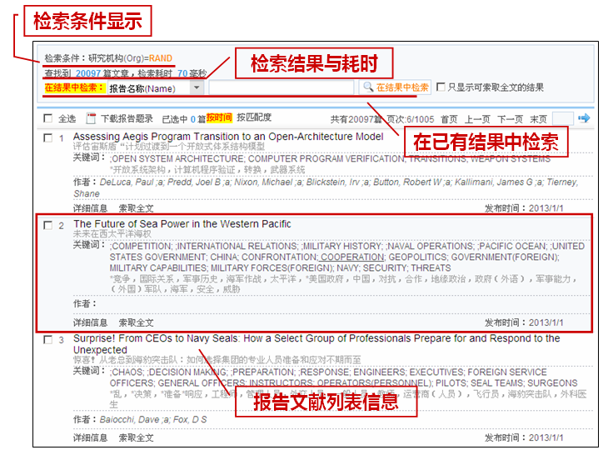

（4）想要了解检索记录的详细情况，点击该记录标题，便显示包括文摘在内的全记录，包括题名、报告号、文摘、机构、作者、出版日期、关键词等字段。
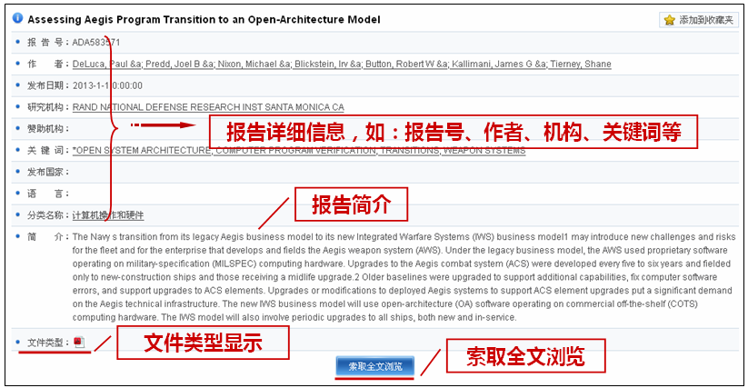

（5）全文获取：点击“索取全文浏览”后显示全文获取框，在相应框内键入E-mail邮箱、验证码及接受索取声明，提交后，报告全文将在3-5日内返回。
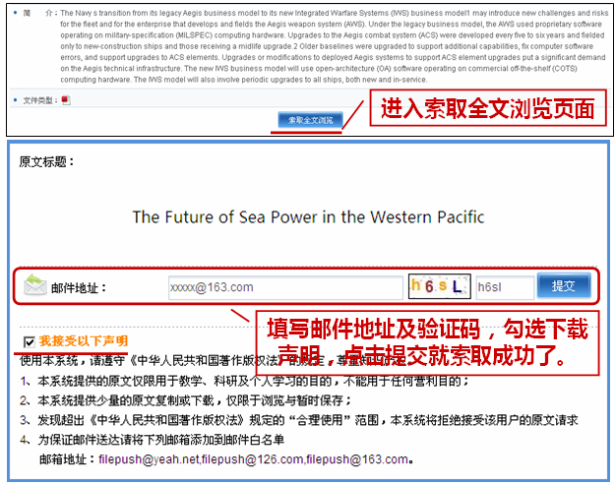

进入邮箱查看全文索取信息 下载全文信息
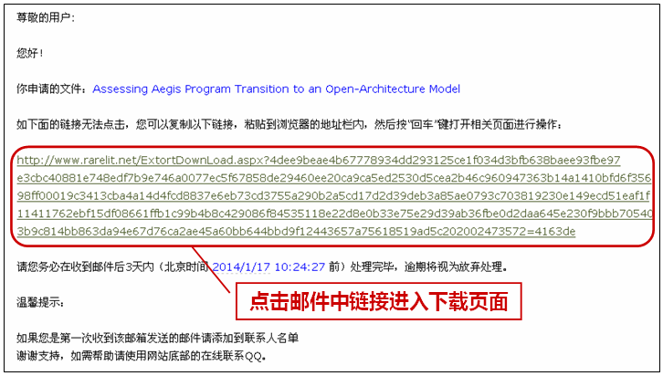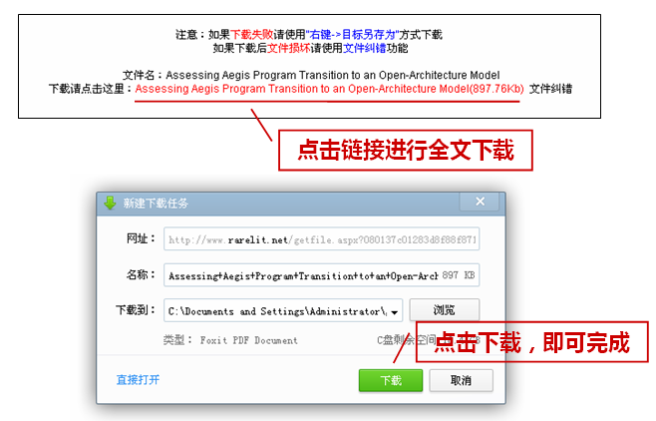

三、科技报告全文样例展示
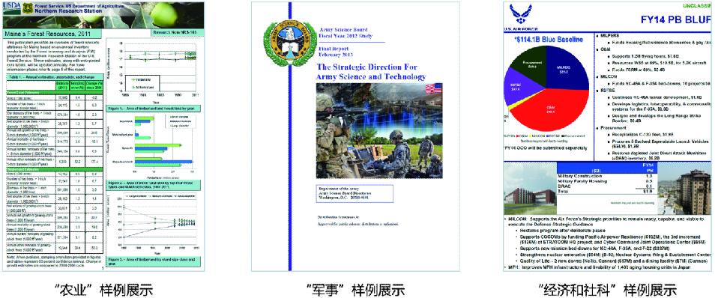
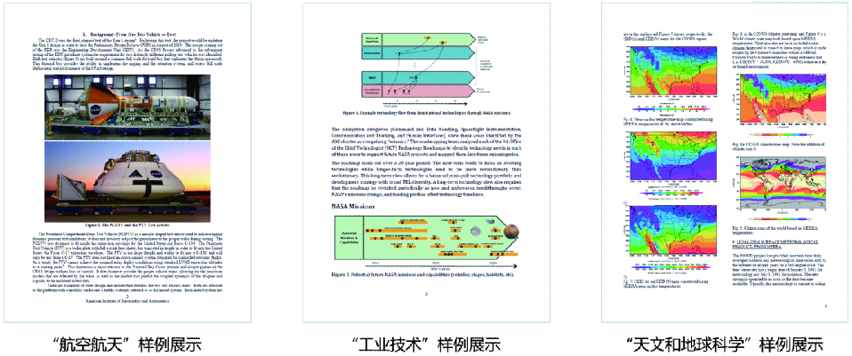
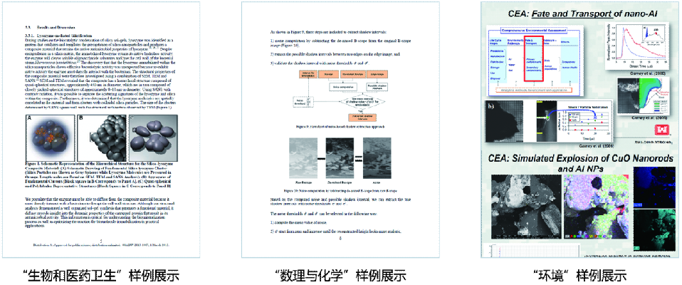

四、订购使用模式
1、镜像站方式
将数据库和检索系统安装到用户本地，由尚唯公司负责维护和更新，用户在本地进行查询检索与使用的方式。
2、网络使用方式
通过互联网远程访问数据库系统的中心网站，采用账号或者限定IP的方式进行绑定，在线进行查询检索与数据资源下载的使用方式。
3、数据定制
数据定制是用户单位根据重点学科、行业分类、热门研究课题等要求，从数据库系统中抽取相应数据建成专题服务系统，并安装在用户单位内部网上的使用方式。数据完全根据用户要求进行定制，能针对性地满足个性化需求。

五、售后服务支持
◆ 服务内容
- 售后服务：免费进行首次安装，免费提供维护技术培训
- 数据更新：科技报告镜像站每季度专人上门进行数据更新，中心网站即时更新；产品样本镜像站每两月进行数据更新，中心网站周更新
- 网络服务器：若采用网络使用模式，我公司将通过架设高速稳定的双线服务器，以保证正常顺利使用
- 培训服务：根据用户的需要，可提供专人上门进行使用方面的培训服务

◆ 服务方式
- 热线服务：通过技术服务热线、投诉热线、销售热线、传真等方式提供服务
- 网络服务：通过网络工具向用户提供服务，包括：FAQ、Email信箱服务、BBS论坛提供咨询服务
- 远程服务：通过远程访问软件，借助Pcanywhere、远程终端、netmeeting等工具，排除镜像站点的运转故障
- 上门服务：通过上门培训、回访、安装、调试、维护等形式提供服务

◆ 服务联系方式
总 机：（023）86815037
传 真：（023）67033861
服务热线：400-636-0093
投诉热线：（023）86815002
服务时间：国家法定工作日8：30—12：00，13：00—17：00

六、部分正式用户
浙江大学
山东理工大学
西北工业大学
中国民航大学
合肥工业大学
山东省科技情报研究所
天津市科技情报研究所
河北省科技信息研究院
……

（完）

